МУНИЦИПАЛЬНОЕ БЮДЖЕТНОЕ ДОШКОЛЬНОЕ ОБРАЗОВАТЕЛЬНОЕ УЧРЕЖДЕНИЕ «ДЕТСКИЙ САД № 63 КОМБИНИРОВАННОГО ВИДА»
ВАХИТОВСКОГО РАЙОНА г,КАЗАНИ

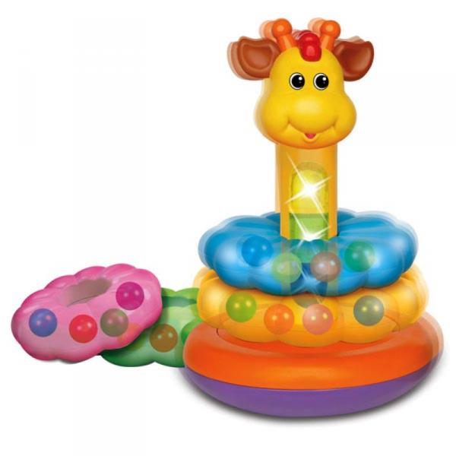

Опыт работы
Тема: «Внедрение технологий сенсомоторного развития детей в практику работы инклюзивной группы»

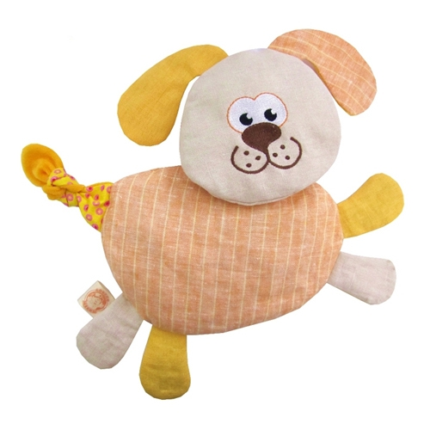
Хайруллина Гульназ Раисовна
воспитатель 1 квалификационной категории
МБДОУ «Детский сад № 63 комбинированного вида»
Вахитовского района г.Казани.

2015 год

«Руки дают человеку голову,
затем поумневшая голова учит руки,
а умелые руки снова
способствуют развитию мозга»
И.П.Павлов

Раздел I. Информация об опыте
В последнее время всё чаще поднимается вопрос об инклюзивном образовании. Это попытка придать уверенность в своих силах детям с ограниченными возможностями здоровья. Выготский Л.С. писал: «Необходимо создать такую систему обучения, которой удалось бы органично увязать специальное обучение с обучением детей, имеющих нормальное развитие. При всех своих достоинствах наша специальная школа отличается тем основным недостатком, что замыкает своего воспитанника – слепого, глухого или умственно отсталого ребёнка – в узкий круг коллектива, создаёт такой мир, в котором всё фиксирует его внимание на своём недостатке, а не вводит его в настоящую жизнь». Дети с особыми образовательными потребностями нуждаются не только в особом отношении и поддержке, но также в развитии своих способностей и достижении успехов при обучении в школе. «В качестве основной задачи в области реализации права на образование детей с ОВЗ рассматривается создание условий для получения образования всеми детьми с учетом их психофизических особенностей» - отмечается в документе Минобразования и науки РФ от 18.04.2008 г. №АФ-150/06 «О создании условий для получения образования детьми с ОВЗ и детьми-инвалидами».
Инклюзивное дошкольное образование подразумевает совместное обучение в детском саду здоровых детей и детей с особыми потребностями.
Инклюзивное обучение дошкольников является для меня одним из основных направлений педагогической деятельности. Так как я работаю в инклюзивной группе, где с младшего возраста осуществляется совместное образование здоровых детей и детей с нарушением интеллекта.
В развитии детей с особыми образовательными потребностями направленное обучение и воспитание играют большую роль, нежели в развитии нормального ребенка. Успех в преодолении дефектов развития зависит в значительной степени от раннего начала воспитательного и обучающего процесса максимального использования сензитивных периодов развития, построения системы коррекционно-воспитательной работы. На сегодняшний день в арсенале тех, кто занят воспитанием и обучением детей дошкольного возраста имеется обширный практический материал, применение которого способствует не только решению каких-то определенных задач, но и общему оздоровлению ребенка. Вовремя начатая коррекционная работа способна предупредить возникновение вторичных отклонений. Базовыми, безусловно являются традиционные педагогические методы, но и с использованием нетрадиционных. Нетрадиционные методы просты, доступны, эффективны, не имеют возрастных границ ,а личностно-ориентированный подход в работе с ребенком с особыми образовательными потребностями, способствует выбору наиболее оптимальной, результативной комплексной методики. Использование нетрадиционных методов в комплексном образовательном процессе улучшает у ребенка внимание и память, повышает работоспособность, нормализует состояние нервной системы, устраняет стрессы, снижает уровень утомляемости, улучшает коммуникативную функцию.
Ребенок в жизни сталкивается с многообразием форм, красок и других свойств предметов, в частности игрушек и предметов домашнего обихода.
И конечно, каждый ребенок, даже без целенаправленного воспитания воспринимает все это. Но если усвоение происходит стихийно, без разумного педагогического руководства, оно нередко оказывается поверхностным, неполноценным. Здесь то и приходит на помощь сенсорное воспитание. Сенсорное развитие ребенка буквально с первых дней его жизни является залогом успешного осуществления разных видов деятельности, формирования различных способностей, готовности ребенка к школьному обучению.
Именно поэтому так важно, чтобы сенсорное воспитание планомерно и систематически включалось во все моменты жизни ребенка , прежде всего в процессы познания окружающей жизни: предметов, их свойств и качеств.
Совместное воспитание детей с особенностями развития и возрастной нормы оказывает одинаково благотворное влияние и на тех и на других. В связи с этим приоритетной в моей работе стала тема:
«Внедрение технологий сенсомоторного развития детей в практику работы инклюзивной группы»

Научно-методическое обоснование.
Важным фактором развития ребенка с ограниченными возможностями здоровья является сенсомоторное (двигательное и сенсорное) развитие. Это показали такие исследователи, как Л.С. Выготский, А.Р. Лурия, А. Валлон,
Ж. Пиаже, Л.А. Венгер, Э.Г. Пилюгина, А.М. Фонарев, М.М.Кольцова и многие другие.
Известные физиологи И.П. Павлов, И.И. Мечников и педагоги К.Д. Ушинский, М.М. Монасеина писали о важности стимулирования мозговой деятельности через упражнения детской руки. Как известно, «пищей» для ума является информация, поставляемая сенсорными каналами (рецепторами): зрительными, слуховыми, обонятельными, осязательными, вкусовыми, а так же кинестетические ощущения, т.е. восприятия окружающей среды. Головной мозг связан через центральную нервную систему с мышцами. От мышц импульсы идут в мозг.
Двигательная (мышечная) активность ребенка является фактором, способствующем развитию психики и интеллекта. Развитие «крупных» движений определяет развитие мелкой моторики.
В педагогической энциклопедии сенсорное воспитание, понимается как целенаправленное развитие и совершенствование сенсорных процессов (ощущений, восприятий, представлений) .
В педагогической литературе ученые сенсорное воспитание определяют по-разному.
С. А. Козлова, Т.А. Куликова дают такое определение: «… сенсорное воспитание - целенаправленные педагогические воздействия, обеспечивающие формирование чувственного познания и совершенствование ощущений и восприятия… »
По Поддъякову Н.Н. сенсорное воспитание означает целенаправленное совершенствование, развитие у детей сенсорных способностей (ощущений, восприятий, представлений) .
Запорожец А. В. определяет сенсорное воспитание следующим образом, оно направлено на формирование у ребенка процессов ощущения, восприятия, наглядного представления.
Выдающиеся зарубежные и отечественные педагоги, считали, что сенсорное воспитание, направленное на обеспечение полноценного сенсорного развития, является одной из основных сторон дошкольного воспитания. Отечественные психологи А. Н. Леонтьев, С. Л. Рубенштейн и другие утверждали, что нужно учить видеть, учить воспринимать предметы и объекты нас окружающие, развивать целенаправленное восприятие, развивать, умение направлять свое внимание на те или иные стороны, выделять в предметах и явлениях самое существенное, характерные признаки и свойства.
Венгер Л.А. понимает под сенсорным воспитанием последовательное планомерное ознакомление ребенка с сенсорной культурой человека.
Определение Венгер Л.А. отличается от предыдущих понятий. Он указывает, что процесс сенсорного воспитания осуществляется последовательно и планомерно, т. е. ознакомление с сенсорной культурой человека реализуется в определенной системе.
Проблемой развития сенсомоторики у детей с интеллектуальными нарушениями занимался Э. Сеген, который разработал методику обучения на основе стимуляции органов чувств. М. Монтессори разработала систему обучения и развития детей с проблемами в развитии, основанную на развитии сенсорики и моторики ребенка. С.Я. Рубинштейн, Ж.И. Шиф отмечали, что дефектное развитие ощущений и восприятий у умственно отсталых детей оказывается ядерными симптомами умственной отсталости, которые затрудняют формирование представлений о времени, тормозят развитие психических процессов, в частности, мышления. В настоящее время Л.А. Метиева и Э.Я. Удалова разработали программу курса коррекционных занятий и серию методических рекомендаций «Развитие психомоторики и сенсорных процессов».
Развитие сенсомоторики у детей дошкольного возраста с интеллектуальными нарушениями зависит от создания психолого-педагогических условий развития. В качестве таких обстоятельств выделяют следующее: использование в образовательном процессе различных приемов работы с детьми с интеллектуальными нарушениями и различных видов продуктивной деятельности. Эти условия должны учитывать интересы и потребности ребенка и его развитие, возрастные особенности и задачи коррекционно-воспитательного воздействия.
Таким образом, проанализировав указанные выше определения, можно сказать, что сенсорное воспитание – это целенаправленные, последовательные и планомерные педагогические воздействия, обеспечивающие формирование у ребенка чувственного познания, развитие у него процессов ощущения, восприятия, наглядных представлений через ознакомление с сенсорной культурой человека. Проблема сенсорного развития признается приоритетной и имеет первостепенное значение в развитии ребенка.

Условия возникновения опыта
На основе данной литературы разработала:
- перспективный план по развитию мелкой моторики;
- по пальчиковым играм со стихами;
- систематизировала игры по сенсомоторному развитию;
- дополнила предметно – развивающую среду нестандартным дидактическим материалом

Эффективным средством развития сенсомоторных навыков у детей как с нормальным развитием, так и с ограниченными возможностями здоровья является использование элементов игро- и изо-терапии в коррекционно-педагогической работе.
Использование элементов данных методов в работе с детьми:
1. Дает возможность выражения агрессивных чувств в социально приемлемой манере;
2. Учит выражать с помощью зрительных образов подсознательные конфликты и внутренние переживания;
3. Помогает усилить ощущение собственной личностной ценности и целостности, определить своеобразие чувства «Я» ребенком;
4. Учит использовать изоискусство как средство невербального общения;
5. Помогает мобилизовать творческий потенциал ребенка, сформировать более активную жизненную позицию

Актуальность опыта
Признание безусловной ценности каждой человеческой личности, независимо от степени ее отдачи, должно обеспечить необходимый уровень взаимодействия и сотрудничества всех групп общества. Основной проблемой при воспитании детей с интеллектуальными нарушениями является обеспечение процесса социализации – их включение в общество сверстников. В неблагоприятных обстоятельствах у них возникают нарушения процесса социализации, выражающиеся в социальной дезадаптации. Общение со сверстниками позволяет усвоить дошкольникам с интеллектуальными нарушениями социальный и эмоциональный опыт в разносторонних общественных отношениях.
В структуре технологии включаю как традиционные, так и нестандартные виды работ, направленные на формирование сенсорной сферы.
В качестве основной задачи в области реализации права на образование детей с ОВЗ рассматриваю создание условий для получения образования всеми детьми с учетом их психофизических особенностей.
Ведущая педагогическая идея
Немаловажным при введении инклюзивного образования является воспитание готовности общества к тому, что рядом с детства будут находиться дети, имеющие физические, психические, интеллектуальные проблемы. Для обычных детей опыт совместной с особенными детьми игровой и учебной деятельности, при осознанной и продуманной педагогической и воспитательной работе, приведёт к наиболее внимательному и заботливому отношению к окружающему миру, формированию активной жизненной позиции, проявлению таких черт характера как доброжелательность, человечность, великодушие, толерантность. В свою очередь детям с особенностями развития постоянное общение со здоровыми сверстниками даёт возможность выстраивать модель здоровой нормальной жизни, предоставляет условия для наиболее полного раскрытия его потенциала.
В развитии детей с особыми образовательными потребностями направленное обучение и воспитание играют большую роль, нежели в развитии нормального ребенка. Успех в преодолении дефектов развития зависит в значительной степени от раннего начала воспитательного и обучающего процесса. максимального использования сензитивных периодов развития, построения системы коррекционно-воспитательной работы.
По результатам обследования, не только у детей с нарушением интеллекта , но и детей с нормой отмечается сенсомоторная слабость:
- несформированность знаний об определенных сенсорных эталонах;
- возникают трудности в графическом воспроизведении фигур;
- дети не обладают рациональными приемами обследования (присутствует поверхностное, фрагментарное обследование форм);
- дети не дают полного отчета о воспринимаемых свойствах и соотношениях.
Сенсомоторное воспитание, в широком понятии этого слова, способствует интеллектуальному развитию детей, успешной готовности детей к обучению в школе, овладение детьми навыками письма и другими навыками ручной умелости, а главное их психоэмоциональное благополучие.
Основной целью моего опыта является:
Социальная адаптация детей с интеллектуальными нарушениями в среду нормально развивающихся сверстников посредством внедрения в практику работы современных технологий сенсомоторного развития детей.

Основные задачи реализации опыта:
- Создать условия активного включения дошкольников с отклонениями в развитии в воспитательно-образовательный процесс группы комбинированного вида.
- Развивать интеллектуальные способности дошкольников с ограниченными возможностями здоровья средствами современных методов сенсомоторного развития.
- Воспитывать у всех дошкольников чувство дружбы и взаимопомощи вне зависимости от интеллектуального или психологического статуса.
- Активизировать участие родителей детей с отклонениями в развитии и ограниченными возможностями здоровья в создании безбарьерной среды в группе.
- Способствовать развитию у дошкольников чувства толерантности к детям, имеющим отклонения в развитии и ограниченные возможности здоровья
Задачи решаются в совместной деятельности взрослого и детей, самостоятельной деятельности в рамках непосредственной образовательной деятельности и при проведении режимных моментов.
Новизна педагогического опыта заключается в комбинации элементов известных методик и состоит в насыщении дидактической системы работы по сенсомоторному развитию детей дошкольного возраста через внедрение комплексов нетрадиционных приёмов во все виды образовательной деятельности.
Комплексы нетрадиционных приёмов органично включены во все составляющие образовательного процесса (НОД, прогулки, свободную игровую и творческую деятельность).
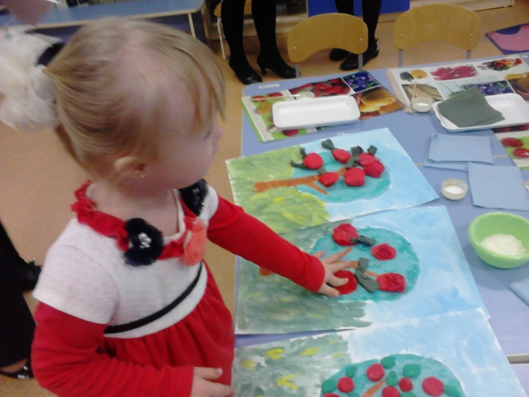
Создание условий для реализации опыта:
Для успешной организации сенсорного развития в группе создана предметно- развивающая среда.
Большое внимание уделяю созданию развивающей предметно-пространственной среде группы, так, чтобы она сама уже выполняла воспитательно-образовательную и коррекционно-развивающую функцию.
В группе имеется
- центр сенсомоторного развития, где сосредоточены разнообразные конструкторы, мозаики, бросовый материал, различные инструменты
- центр ИЗО деятельности, который содержит все необходимое для развития мелкой моторики рук

Модуль развития мелкой моторики и речи.
Цель: учить детей простейшим способам действий с предметами, совершенствовать координацию движений рук под зрительным и осязательным контролем, развивать связную речь.
Задачи: развивать мелкую моторику, память, внимание, интеллект.
В этом модуле дошкольники собирают пирамидки, нанизывают кольца на стержни, вставляют вкладыши в рамки, шнуруют, застегивают пуговицы, выполняют упражнения дидактического пособия «Сенсорная книжка»
Материал:
- Пирамидки, окрашенные в основные цвета
- Стержни для нанизывания с цветными кольцами
- Объемные вкладыши
- Матрешки
- Доски – вкладыши
- Рамки – вкладыши
- Кубы с прорезями разной формы
- Мозаика
- Набор для завинчивания
- Рамка с застежками (шнуровка, пуговицы , крючки , кнопки )
- Панно со съемными элементами
- Природный и бросовый материал
- Дидактическое пособие « Сенсорная книжка»»
Модуль восприятия формы и величины.
Цель: учить узнавать и называть геометрические фигуры и тела.
Задачи: развивать мелкую моторику, внимание, память, образное мышление.
Манипулируя с объектами данного модуля, называя на ощупь предметы из «Чудесного мешочка», выкладывая по величине геометрических тел, у детей развиваются сенсорные способности.
Материал%

- Объемные вкладыши
- Доски – вкладыши
- Рамки – вкладыши
- Набор геометрических тел для сериации по величине
- Кубы с прорезями разной формы
- Набор плоскостных геометрических форм
- Чудесный мешочек с набором геометрических форм
- Набор для сериации по величине
Модуль цветового восприятия.
Цель: Учить детей классифицировать предметы по цвету.
Задачи: развивать мелкую моторику, внимание, память.
Развитию цветового восприятия способствует подбор палочек, бусинок, прищепок, ленточек по цвету, выкладывание из мозаики и бигудей картинок, проведение дидактических игр, например, «Спрячь мышку», «Сделаем кукле бусы», «Воздушные шары».
Материал:
- Набор цветных палочек
- Набор кубиков с цветными гранями
- Мозаика
- Бусы, ленточки, прищепки …
- Д /игра « Чудо – бигуди »

Модуль развития тактильных ощущений и обоняния
Цель: дифференсация восприятия с помощью обоняния, температурных различий, развитие осязания, учить узнавать различные качества шершавых поверхностей.
Задачи: Развивать внимание, память, навыки классификации, активизировать словарь.
В этом модуле малыши учатся обследовать предметы, знакомятся с их различными качествами. Они находят одинаковые и различные предметы на ощупь и по запаху с открытыми и закрытыми глазами
Материал:
- Панно из тканей различной фактуры
- Предметы различающиеся размером, весом, текстурой,
- запахом
- Природный материал
- Д / игра « Трогательная картинка »
Модуль художественно – творческого развития.
Цель: развивать художественно вкус, творческие способности детей.
Задачи: развивать восприятие цвета, формы, мелкую моторику, ориентировку в пространстве.
Здесь ребята работают с различными изобразительными средствами, они не только учатся рисовать, лепить и выполнять аппликацию, у них воспитывается сенсорная культура, активизируется словарь.
Для рисования
- Наборы цветных карандашей
- Наборы фломастеров
- Наборы шариковых ручек
- Гуашь
- Цветные мелки
- Ватные палочки, старые кисточки, трафареты, шаблоны,печатки и др.
Для лепки
- Глина
- Пластилин
Для аппликации
- Набор разных сортов бумаги
- Наборы бумаги одинакового цвета, но разной формы

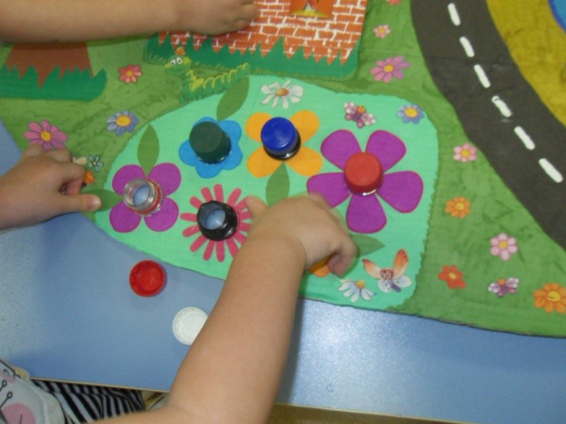

Раздел II

Использование нетрадиционных методов сенсомоторного развития детей.
В дополнении к традиционным методам воздействия, все больше используются нетрадиционные формы работы. Они помогают в достижении максимально возможных успехов и принадлежат к числу эффективных средств коррекции.
Традиционные формы работа – это коррекционная работа, направленная на исправление или ослабление имеющихся нарушений, а нетрадиционные методы – это комплексный процесс (деятельность) создания, распространения, внедрения и использования нового практического средства, направленного на раскрытие потенциальных возможностей ребенка,достижение им оптимального уровня развития. Введение в практику нетрадиционных методов позволяет усовершенствовать коррекционный процесс. Результаты этой деятельности выражаются в изменениях в содержании, в
методах, в формах, в технологиях, в средствах коррекции. Работа с ребенком при нетрадиционной коррекции речи становится динамичной, эмоциональной приятной, неутомительной и разнообразной, занятия становятся более интересными и разнообразными, содействуют созданию условий для речевого высказывания и восприятия.
Нетрадиционные методы терапии, не требуя особых усилий, оптимизируют процесс коррекции и способствуют оздоровлению всего организма ребенка.

2.1.ИЗОТЕРАПИЯ

Исследования показывают, что изодеятельность является важным фактором развития личности ребенка. Она представляет большие возможности для умственного, эмоционально-эстетического, графомоторного и волевого развития, для совершенствования всех психических функций, осуществления коррекции двигательных навыков, пространственной организации и т.д. В условиях разных видов деятельности у детей формируются сложные художественно-эстетические образы. При этом формирование таких образов носит системный характер и осуществляется при опоре на слуховые, тактильные, кинестетические и другие сенсорные функции.
Для решения поставленных задач разработала систему форм, методов, средств обучения , которые способствуют сенсомоторному развитию детей в рамках изодеятельности
Виды творческих заданий:
-задания, направленные на развитие психических процессов;
-задания по развитию цветового восприятия;
-задания по ознакомлению с художественными техниками и материалами;
-задания по применению различных художественных материалов и техник;
- задания по применению полученных знаний и умений на практике.
Как правило, изобразительную деятельность направляет комплекс мотивов: интерес к материалу, особенно если он обновляется, подражание сверстникам и взрослым и др. Все эти мотивы побуждают изобразительную деятельность у детей. Каждый из них актуализируется в тех или иных ситуациях, занимая иногда ведущее место, например, введение новых материалов или способов изображения (рисование свечей, нитью, пластилином, пластика из цветных бумажных салфеток и др.) стимулирует интерес к материалу.
При условии систематического использования изобразительного материала ребенок овладевает под руководством взрослого элементарной техникой работы. Действия ребенка с материалом становятся достаточно свободными, смелыми и уверенными. Он смело и самостоятельно изображает, что хочет, будучи уверен, что у него получается прекрасно. Такое чувство ребенка надо всячески поддерживать, развивать. Это важное условие большей самостоятельности, предпосылка творческих проявлений ребенка в изобразительной деятельности.
Применение нетрадиционных техник, рекомендуемых данной программой, в обучении детей с ОВЗ способствует развитию изобразительных и технических умений и навыков.

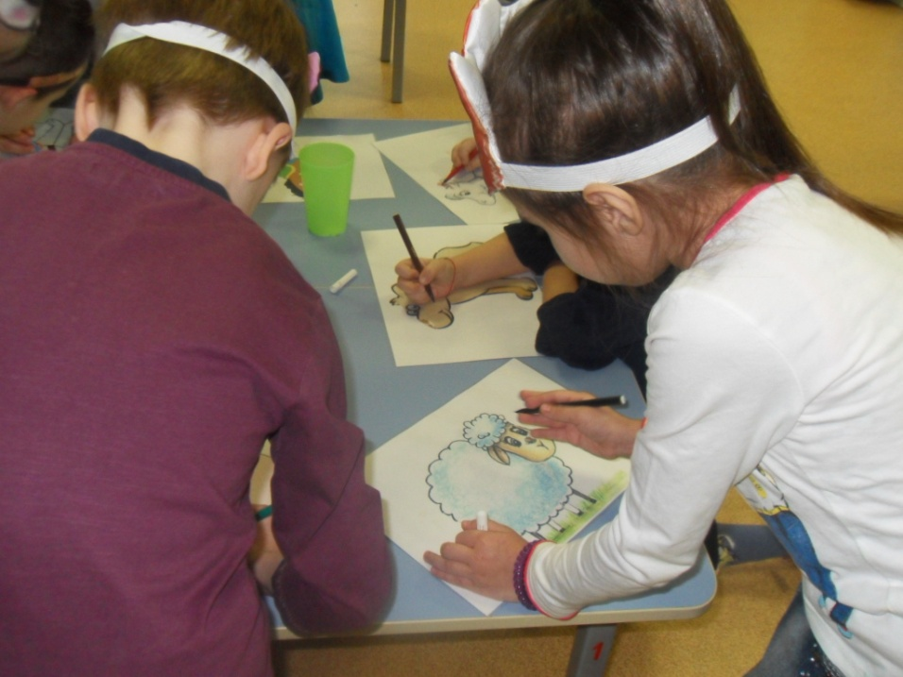

Направления деятельности:
"Бумагопластика". Данное направление работы помогает расширить представления детей о различных материалах, используемых в пластике. Бумага - хороший пластичный материал, работа с которым формирует у детей устойчивый интерес к творчеству. Бумажную пластику считают синтезом разных видов изобразительной деятельности: лепки, аппликации, рисования, конструирования из бумаги, коллажа. Основными средствами выразительности здесь, как и в других видах изобразительной деятельности являются форма, цвет, композиция.
"Пластилинография". Понятие "пластилинография" имеет два смысловых корня: первая "пластилин" подразумевает материал, при помощи которого осуществляется исполнение замысла. А "графия" - создавать, изображать. Принцип данной техники заключается в создании лепной картины с изображением более или менее выпуклых, полу объемных объектов на горизонтальной поверхности.
"Тестопластика". Данное направление программы знакомит детей с особым видом декоративно-прикладного искусства - пластикой из соленого теста. Доступность материалов и инструментов, легкость в обработке материала позволяют заняться изготовлением художественных изделий каждому ребенку. К тому же, соленое тесто несет в себе массу положительной энергии.
"Веселая акварель". Данное направление программы знакомит детей с разнообразными нетрадиционными техниками рисования: раздувание краски, монотипия, шаблонография и другие, которые помогут педагогу всесторонне развить личность ребенка, научить его выражать свое творческое начало и свое собственное "Я" через воплощение своих идей и замыслов при создании необычных произведений изобразительного искусства.

Формы и методы работы:
Наблюдение проводится с целью изучения умений и навыков ребенка в изобразительной деятельности.
Мониторинг - организация постоянного отслеживания информации с целью оценки и анализа состояния процесса, ситуации в фокусе их изменения с прогнозированием этих изменений на определенную перспективу.
Беседа - диалогические формы. Проводится с целью обсуждения каких-либо фактов, явлений природы, общественной жизни с опорой на опыт детей.
Игра - игровые приемы с целью привлечения внимания, повышения интереса к деятельности, развития двигательной активности пальцев рук.
Показ, пояснение - проводится с целью научить правильным приемам, способам действия с предметом, материалом.
Положительное подкрепление (поощрение)- метод коррекции, цель которого - формирование определенных творческих способностей ребенка. Положительное подкрепление (поощрение) выражает одобрение действий, дает им положительную оценку.
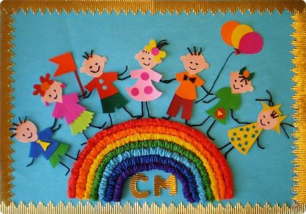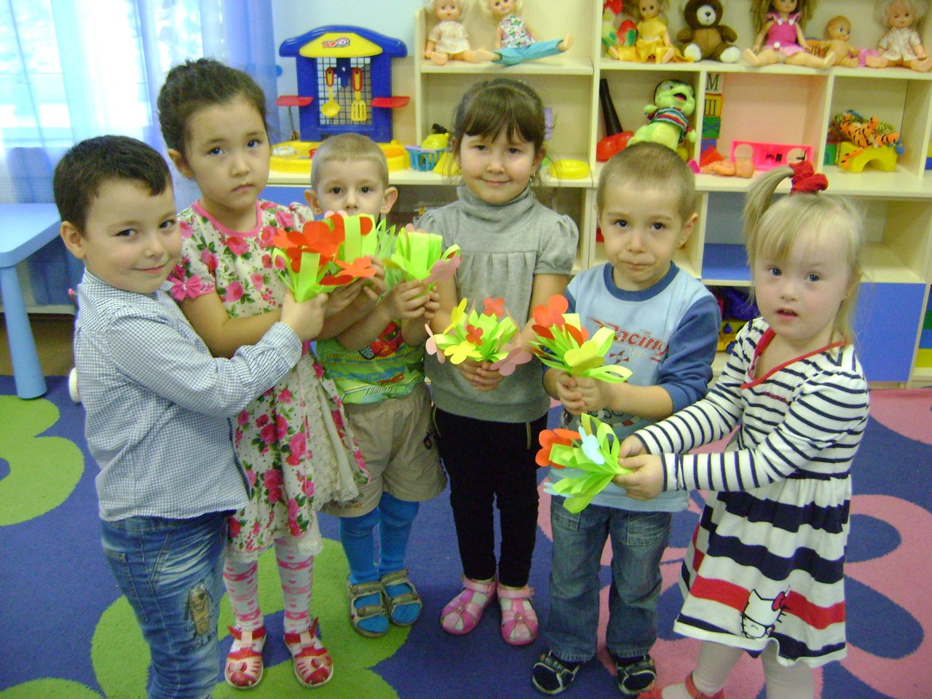
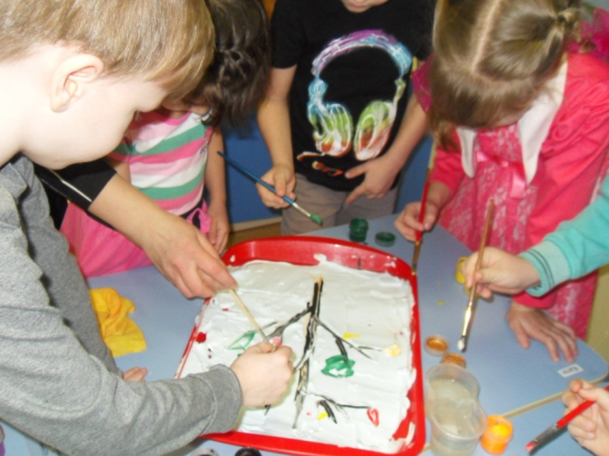

2.2. ИГРОТЕРАПИЯ (игры с игровыми пособиями, направленными на сенсорное развитие детей)
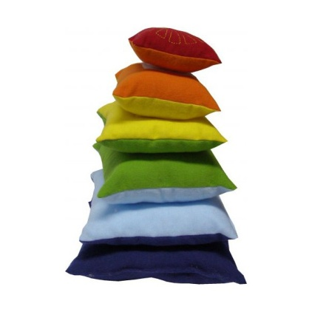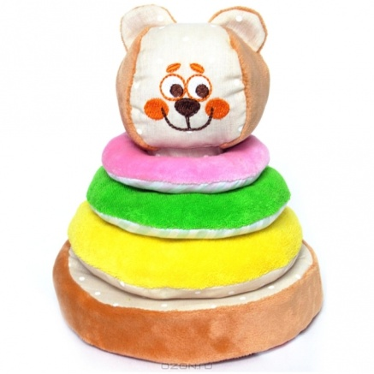
Игрушка располагает большими возможностями для ознакомления детей с разнообразными свойствами предметов: величиной, формой, цветом, что очень важно для сенсорного развития ребенка. С одной стороны, сенсорное воспитание составляет фундамент общего умственного развития; с другой стороны сенсорное воспитание имеет самостоятельное значение, так как полноценное восприятие необходимо детям, как для познания окружающей действительности, так и для многих видов трудовой и творческой деятельности. Роль взрослых в сенсорном развитии маленького ребенка заключается в том, чтобы раскрыть ему те стороны явлений, которые могут остаться для него незамеченными, и выработать отношение к ним. Поэтому на каждом возрастном этапе необходимо решать особые задачи, при решении которых формируется определенное звено сенсорной культуры.
Чтобы привлечь внимание ребенка к свойствам предметов, выработать у него правильное представление об этих свойствах, от педагогов и родителей требуются определенные усилия и умение владеть специальными приемами работы с детьми.

В своей работе использую авторское пособие «Сенсорная книжка». Пособие состоит из нескольких листов сшитых из ткани 26х30 см. скрепленных на липучке. На каждый лист пришита аппликация (присутствуют шнурки, тесемки, пуговицы, липучки и т. д, иллюстрирующая какой-либо сюжет. Все листы можно открепить и раздать детям. Это дает возможность организовать самостоятельную деятельность сразу всей группы. Эта игра позволяет решать многие задачи: воспитывать познавательный интерес, усидчивость
-формировать умение обследовать предметы, выделяя их цвет и форму
-развивать мелкую моторику, зрительное восприятие, внимание, память, связную речь.
-закреплять знание о цвете.
Детям очень нравится эта игра
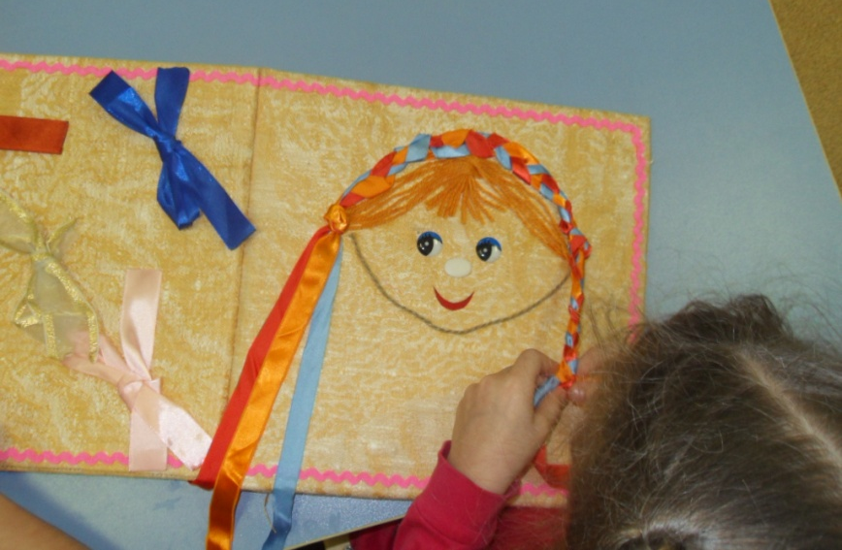
Цель разработки пособия: стимулирование познавательной, исследовательской активности, способствовать развитию восприятия, внимания, творческих способностей, эмоционально-волевой сферы, речи (пополнение активного и пассивного словаря, формирование фразовой речи). В процессе игры с пособием ребёнок учиться сравнивать, устанавливать сходство и различие предметов по их признакам – качеству материала, цвету, форме, величине. Действуя с предметами он приобретает навыки, необходимые для самообслуживания: умение застегнуть и расстегнуть пуговицу и замок, липучку, достать понравившейся предмет из определённого кармашка, прикрепить его, снять, убрать на место.
Данное сенсорно-моторное пособие имеет для детей эффект новой игрушки, любопытство заставляет ребёнка манипулировать с деталями книжки, переходя от одной мягкой странички к другой.
Игровые задания
«Угадай на ощупь»
Прикрепите на ёжика разные предметы. Это могут быть овощи, фрукты, грибы. Предложите детям их обследовать, потрогать. Объясните, что у всех предметов разная поверхность (гладкая, шершавая, мягкая). Выберите предмет с самой мягкой поверхностью.
«Заплети косички
Предложите ребёнку заплести косички из лент, завязать бантики.
«Собери цветочки»
Приготовьте съёмные цветы. Цветы могут быть самыми разнообразными. Предложите детям снять цветочки со стеблей, поменять их местами – жёлтые, красные, оранжевые, голубые.
«Собери пирамидку»
Предложить ребенку потрогать детали пирамидки, обратить внимание на их поверхность, размер (большой и маленький). Предложить обследовать и открепить их, а затем прикрепите кольца пирамидки по размеру: в начале – большие, затем маленькие
Игрушки-самоделки из бросового материала «Шнуровка»
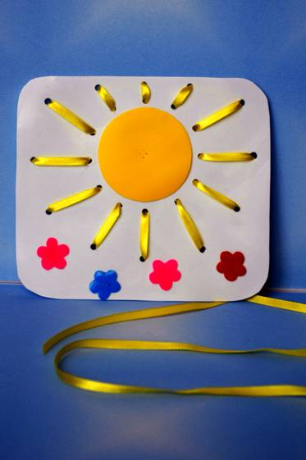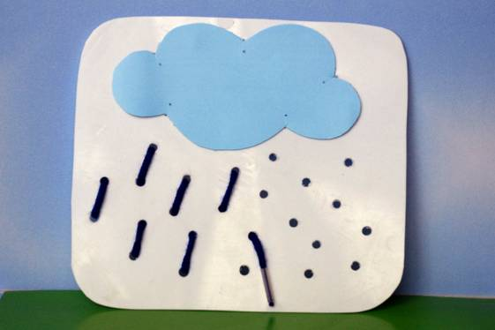
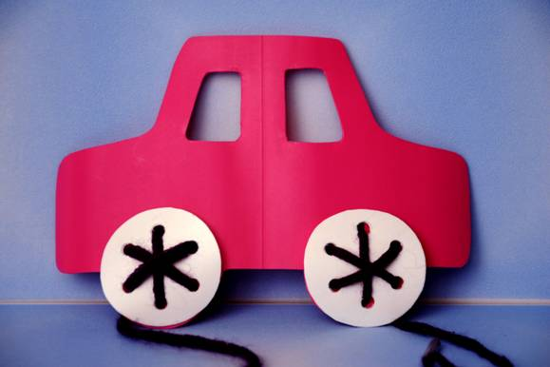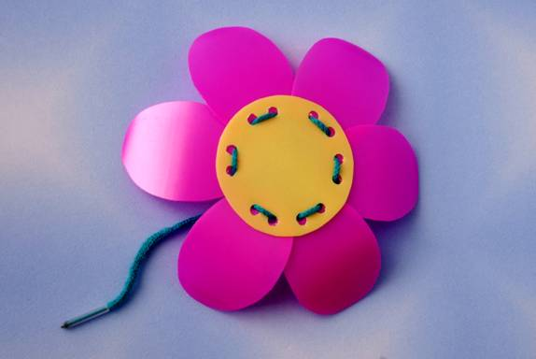

Трубочки и резинки

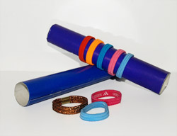
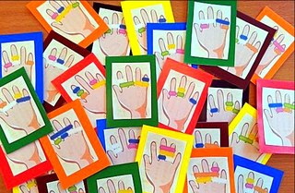

Занимательные дорожки
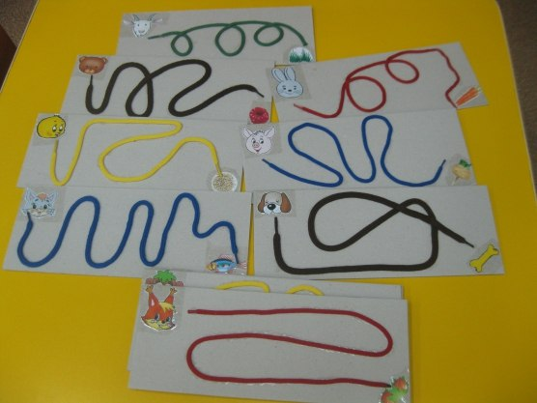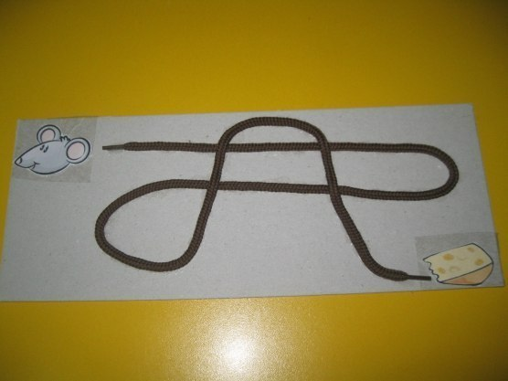

Пособие – панно для сенсорно-моторного развития «Поиграй со мной!»

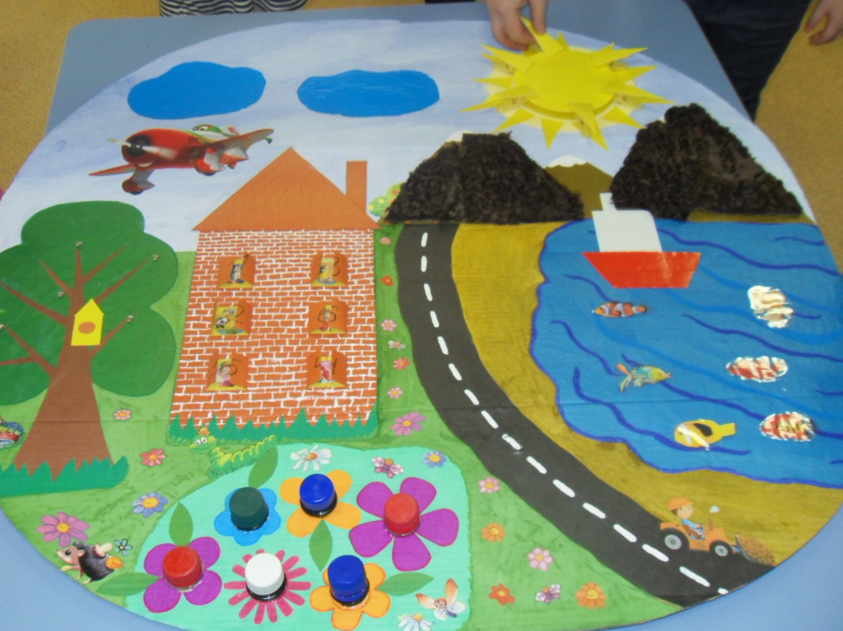
Сенсорно-моторное панно «Поиграй со мной» полно сюрпризов и секретов. Расстегнув кнопочки на крыше домика и окошках, можно обнаружить яркие картинки. На разноцветной полянке с цветами можно снимать головки цветочков. На цветных кольцах можно расшнуровывать и завязывать разноцветные шнурки. К солнышку можно прикрепить лучики-прищепки и т.д.
Игры с прищепками
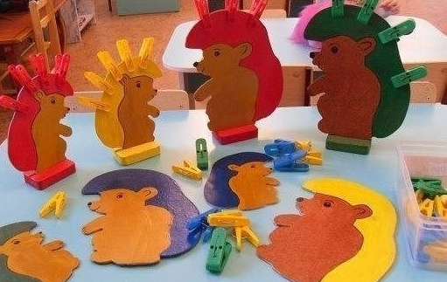

3. Работа с родителями.
Важнейшими условиями успешного сенсорного развития является общее психофизическое благополучие ребенка и педагогическая грамотность, как воспитателя, так и родителей.
В большинстве семей родители стремятся правильно воспитывать детей, но не у всех хватает для этого жизненного опыта и педагогических знаний. В одних семьях родители понимают и учитывают возрастные и индивидуальные особенности своих детей и соответственно стремятся применять методы воспитания. Такие родители с первых дней могут стать помощниками воспитателя и примером для других. В иных считают, что воспитывать систематически в этом возрасте еще рано. Таким родителям воспитатели стремятся подробнее показать повседневную работу детского сада. Встречаются, к сожалению, и такие семьи, где не только не умеют, но и не хотят воспитывать детей, считая, что этим должен заниматься детский сад. Обязанность воспитателя разъяснить им ошибочность таких взглядов, подсказать, что нужно сделать дома, чтобы ребенок рос и развивался правильно.
Родители нашей группы выступают как равные партнеры в образовательном процессе. Совместно с детьми создают специальные пособия для игр и упражнений с ребенком дома. Активно наблюдают за жизнью группы на интернет - страничке, где они могут ознакомиться не только с новостями, но и прочитать памятки и рекомендации по организации работы по сенсомоторному развитию в домашних условиях.
Родители часто бывают не готовы к принятию у ребенка проблем в развитии. Поэтому провожу целенаправленные консультации, беседы с родителями воспитанников и поясняем преимущества их совместного обучения и воспитания. Разъясняю родителям, что общение, которое происходит между детьми идет на пользу и тем и другим. Дети - инвалиды получают бесценное развитие и общение, а обычные дети с детства понимают, что не все одинаковые и есть дети более слабые, к которым нужен другой подход.
Совместно с родителями выпускаем праздничные газеты, устраиваем различные конкурсы, тренинги, мастер-классы, коллективные игры, фотовыставки.

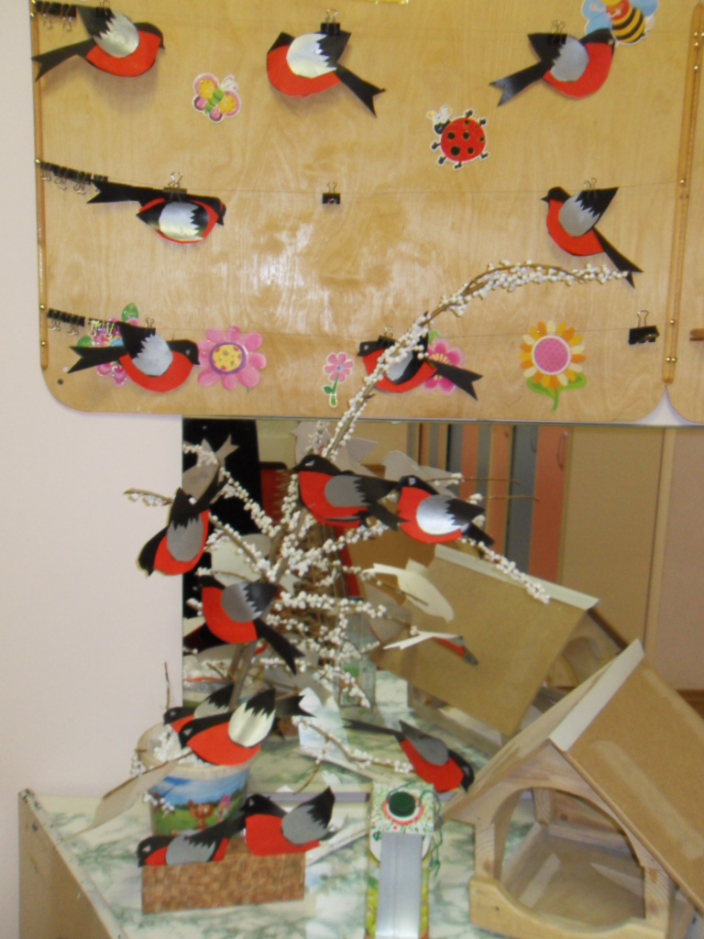

Результативность опыта
В результате проделанной работы по сенсорному развитию детей прослеживается положительная динамика.
Дети проявляют интерес к предметам ближайшего окружения, их свойствам.
С удовольствием включаются в деятельность экспериментирования, проявляя эмоции радостного удивления и словесную активность.
Способны целенаправленно наблюдать за объектами организованного восприятия.
Умеют выполнять простейший сенсорный анализ .
Стремятся передавать отношение цветов, размеров и форм в изобразительной и конструктивной деятельности.
Они любопытны, активны, эмоциональны, общительны .

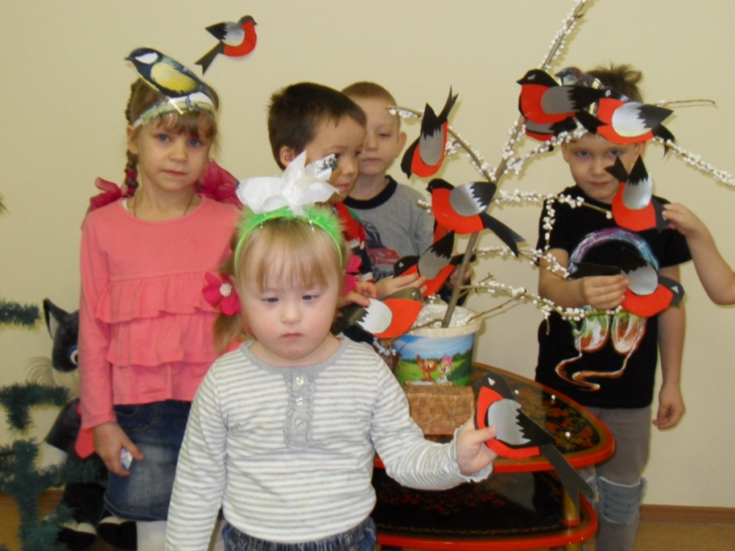

Результаты обследования мелкой моторики:

Наблюдения показали, использование традиционных и нетрадиционных приёмов повысило эффективность процесса развития мелкой моторики дошкольников, а так же способствовало развитию познавательной активности, развитии речи, творческих способностей детей.

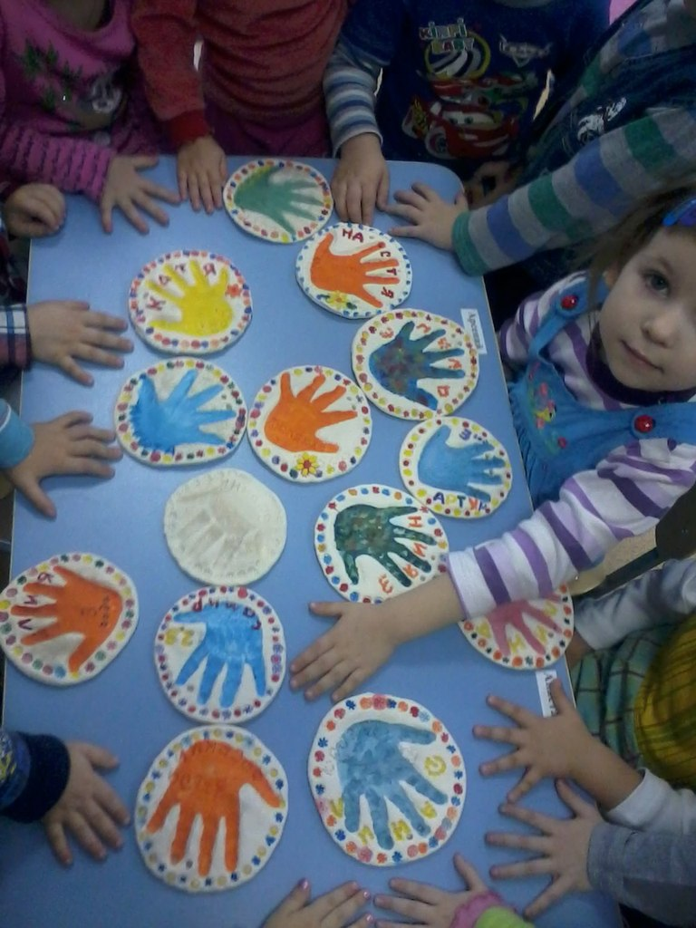

Заключение
Таким образом, в результате проделанной работы я пришла к заключению, что целенаправленная, систематическая и планомерная работа по развитию мелкой моторики рук у детей дошкольного возраста во взаимодействии с родителями способствует формированию интеллектуальных способностей, а самое главное – способствует адаптации ребенка с ограниченными возможностями в среду нормально развивающихся сверстников.
Таким образом, своевременное сенсорное воспитание на данном возрастном этапе - главное условие познавательного развития, правильной и быстрой ориентировки в бесконечно меняющемся окружении, эмоциональной отзывчивости, способности воспринимать красоту и гармонию мира. А быстрое включение сенсорных систем является одной из ключевых способностей человека, основ его полноценного развития.

Список литературы
- Рузанова Ю.В. "Развитие моторики рук в нетрадиционной изобразительной деятельности".
- Рябко Н.Б. "Занятия по изобразительной деятельности. Бумажная пластика".
- Давыдова Г.Н. "Бумагопластика. Цветочные мотивы".
- Давыдова Г.Н. "Нетрадиционные техники рисования".
- Давыдова Г.Н. "Пластилинография для малышей".
- Пищикова Н.Г. "Работа с бумагой в нетрадиционной технике" (1,2).
- Скребцова Т.О., Данильченко Л.А. "Соленое тесто. Идеи для интерьера".
- Казакова Р.Г. "Рисование с детьми дошкольного возраста. Нетрадиционные техники, планирование, конспекты занятий".
- Волкова В.А. Программа "Веселая акварель".
- Вербенец А.М. Образовательная область «Художественное творчество». Как работать по программе «Детство»; Учебно-методическое пособие / науч.ред. А.Г. Гогоберидзе. – СПб.: ООО «ИЗДАТЕЛЬСТВО «ДЕТСТВО-ПРЕСС», М.:ТЦ «СФЕРА», 2012.
- Горичева В.С., Нагибина М.И. Сказку сделаем из глины, теста, снега, пластилина. Популярное пособие для родителей и педагогов – Ярославль: Академия развития, 1998.
- Дубровская Н.В. Приглашение к творчеству: Обучение дошкольников технике аппликации и коллажа: Методическое пособие. – Спб.: «ДЕТСТВО-ПРЕСС», 2002.

ПРИЛОЖЕНИЕ № 1
- Конспект НОД по разделу «Познание» в старшей группе на тему: «Домашние животные».
- Развлечение “Зимующие птицы” (старшая группа) Подведение итогов совместной деятельности педагога с детьми по проекту

ПРИЛОЖЕНИЕ № 2
1. Праздник «День семьи»

ПРИЛОЖЕНИЕ № 3
- Консультация для родителей на тему: «Карандаш - массажер»
- Консультация для родителей на тему: «Игры и игрушки в развитии предметной деятельности ребенка»

ПРИЛОЖЕНИЕ № 1

Конспект НОД

по разделу «Познание» в старшей группе

на тему: «Домашние животные».
Цель:
• Закрепить понятие «домашние животные»;
• Учить составлять описательные рассказы о домашних животных;
• Развивать творческое воображение;
• Учить находить признаки сходства у домашних животных с предметами, расположенными вокруг;
• Развивать логическое мышление детей, воспитывать доброе и чуткое отношение к животным.

Материал:
• Игрушки: домашние животные;
• Картинки с изображениями животных;
• Презентация;
• Картинки к игре «Собери пазлы»

Словарная работа: коровник, конюшня, жеребенок, ягненок, хлев, свинарник.

№ | Части | Содержание | Предполагаемые ответы детей
1 | Вводная часть  2-3 мин | Дети проходят в зал и здороваются.  Релаксация.  Предлагаю детям лечь на ковёр, закрыть глаза, послушать музыку. | Здравствуйте, исэнмесез.
2 | Основная часть  15 мин | В. Ребята посмотрите на экран.  2 слайд.  В. Смотрите, нам пришло письмо. Это нам бабушка с дедушкой из деревни написали. Давайте прочитаем, что же там написано.  (Читает письмо)  Здравствуйте, мои дорогие и любимые внучки! Пишет вам Ваша Бабуля из деревни. Лето и осень кончились, все внуки разъехались. Мы с дедом готовимся к зиме. Когда наступят холода, мы с вами оденемся в теплую одежду. Ребята, а вы знаете что делают животные когда наступают холода? Как они будут жить в холодную зиму? Я думаю, что вы найдете ответы на мои вопросы, и напишете нам с дедушкой письмо. И вам еще от нас есть небольшая посылка. Спасибо.  В. : Ребята, давайте посмотрим, что же нам отправили? (все смотрят посылку, в посылке находится творог, сметана, молоко)  В. : Ребята, как вы думаете, сможем мы ответить на вопрос бабушки?  В. : Кто знает какое время года сейчас?  В. : Назовите осенние месяцы? (ответы детей)  В. : А сейчас, ребята смотрим на экран и слушаем меня.  Слайд 3  В. : (Беру на руки игрушечную кошку, глажу ее и говорит) Вот наша Мурка. Когда ей холодно, она забирается на теплую печку и мурлычет – поет песенки. Зимой, когда на улице мороз, на печке очень тепло. Зимой Мурка бегает на улице, но быстро возвращается.  Слайд 4  В. : Как называют их детёнышей? (котенок)  Слайд 4 (звук)  В. : Ребята, знаете ли вы, как мурлычет кошка?  В. : К зиме все животные линяют: летняя шерстка становится более густой, и животному зимой легче перенести холод. Вот и кошке будет зимой не так холодно, а когда она захочет погреться – заберется на теплую печку. Ребята, послушайте и отгадайте еще одну загадку.  Слайд 5  В. : Правильно, это собачка. Нашу собачку зовут Дружок. (Воспитатель гладит игрушечную собачку) Дружок всю зиму живет на улице.  В. : Как вы думаете, почему он живет на дворе? (Ответы детей)  В. : Дружок сторожит дом. Дед смастерил ему теплую будку. К зиме собаки линяют, их шерсть становится густой и теплой, поэтому зимой им не холодно даже на морозе.  Слайд 6  В. : Как называют их детёнышей? (щенок)  Слайд 6 (звук)  В. : Ребята, а как лает собака?  Слайд 7  В. : Дети, отгадайте, про кого эта загадка? (ответы детей)  В. : Конечно, все знают – это корова, она дает вкусное и полезное молоко.  В. : Как вы думаете, где будет жить корова зимой? (Ответы детей)  В. : Для этих животных человек строит дом – он называется коровник, там им тепло. Наша бабушка с дедушкой позаботились о кормах заранее. Летом травы на лугах много и их косят, когда трава подсыхает, ее складывают в кучи-стога и привозят домой. Сено сушится на сеновале, этим кормом зимой кормят коров.  Слайд 8  В. : Как называют их детёнышей? (теленок)  Слайд 8 (звук)  В. : Ребята а как мычит корова?  А сейчас давайте поиграем.  Дидактическая игра "Собери картинку"  Задание: каждый ребенок собирает картинку любого домашнего животного  Материал: разрезные картинки домашних животных  Слайд 9  В. : Послушаем другую загадку. (ответы детей)  В. : Правильно это лошадь.  В. : Лошади зимой живут так же как и коровы. Человек строит для лошади дом – он называется конюшня. Они еще живут в специальных загонах. И кормят их сухой сеной, которые собирают летом. Зима для лошадей – это время отдыха. Потому что они все лето работают для людей, перевозят грузы.  Слайд 10  В. : Как называют их детёнышей? (жеребенок)  Слайд 10 (звук)  В. : А как ржет лошадь?  Физкультминутка  Конь меня в дорогу ждет, (руки за спиной сцеплены в замок)  Бьет копытом у ворот, (ритмичные поочередные поднимания согнутых в коленях ног)  На ветру играет гривой  Пышной, сказочно красивой. (покачивания головой, затем наклоны в стороны)  Быстро я в седло вскочу,  Не поеду – полечу! (подскоки на месте)  Цок-цок-цок,  Цок-цок-цок, (руки полусогнуты в локтях перед собой)  Там, за дальнею рекой,  Помашу тебе рукой. (подскоки на месте)  Слайд 11  В. : Попробуем отгадать следующую загадку. Слушаем внимательно. (Ответы детей)  В. : Молодцы, правда это свиньи.  В. : Ребята, что вы знаете о свиньях? (ответы детей)  В. : Дом свиньи называется свинарник. Коровник и свинарник мы можем назвать одним слов – «хлев»  Слайд 12  В. : Как называют их детёнышей? (поросёнок)  Слайд 12 (звук)  В. : А какой звук издают свиньи? (Ответы детей)  Слайд 13  В. : Послушайте другую загадку.  В. : Конечно же это овцы. Какую пользу они приносят?  В. : Дом овцы называется хлев.  Слайд 14  В. : Как называют их детёнышей? (ягнёнок)  Слайд 14 (звук)  В. : А вы когда-нибудь слышали какой звук издают овцы? Кто слышал? (Ответы детей)  Слайд 15  В. : Послушаем нашу последнюю загадку. Узнали кто это? (Ответы детей)  В. : Молодцы, ребята! Правильно, это козы. Дом козы называется хлев или сарай.  Слайд 16  В. : Как называют их детёнышей? (козлёнок)  Слайд 16 (звук)  В. : Ребята мы послушали звуки овец. А какой звук издают козы?  В. : Ребята, какие стихи вы знаете о животных. («Козлёнок», «Лошадка», «Бычок»)  Слайд 18  Игра «Кто что ест? »  Задание: Подобрать корм животных  Игра (на поляне стоит картина: в центре изображена кошка, вокруг кошки маленькая собака, иголка, шуба, платок, мальчик умывается, стол)  В. : Ребята, посмотрите, пожалуйста, на эти картинки и найдите, что есть общего у кошки с этими предметами.  Дети:  1. Иголка острая, и когти у кошки тоже острые.  2. У стола 4 ножки, и у кошки 4 лапки.  3. Собачка – домашнее животное, и кошка – домашнее животное.  4. Платок мягкий, и кошка тоже мягкая.  5. Мальчик умывается, и кошка тоже любит умываться?  6. Шуба теплая, и у кошки шубка тоже теплая.  В. : Молодцы, ребята!  Слайд 19  Слайд 20  Дидактическая игра «Четвёртый лишний»  Цель: дифференциация домашних и диких животных, уточнение знаний, (показ слайдов) .  В. : Найдите, какое животное лишнее?  В. : Ребята, наше занятие подходит к концу. Скажите, а какие животные добрые, ласковые, послушные? (Собака, кошка, корова, лошадь)  В. : Какую пользу они приносят?  В. : Молодцы, ребята!  В. Ребята вот уже наступила зима и приближается Новый год. Символ наступающего нового года тоже домашнее животное – овечка.  Посмотрит на экран. Я хочу показать вам вот таких разных овечек.  И предлагаю вам тоже сделать овечку.  Подвожу детей к столам. На столах предложен различный материал для изготовления поделки.  Пальчиковая гимнастика.  Дружат в нашей группе  Девочки и мальчики.  С вами мы подружимся  Маленькие пальчики.  1,2,3,4,5, начинаем мы считать,  1,2,3,4,5, мы закончили считать.  В. Ребята посмотрите на столы. На первом столе можно сделать овечку из салфеток, сделав комочки. На втором столе можно сделать из макарон, прикрепляя на пластилин. На третьем столе можно сделать очень мягкую овечку из ваты (или пряжи нарезанной) ……..  Наблюдаю за работой детей, помогаю им. Проговариваю последовательность и приёмы изготовления поделки.
3 | Заклю-чительная часть  2-3 мин. | В. Ребята мы закончили нашу работу и давайте положим их все вместе и полюбуемся на овечек. Мне тоже очень понравились овечки. Молодцы.  Приглашаю детей на ковер. Чем мы сегодня занимались? О чем беседовали? Что вам больше всего понравилось делать? Кто из чего делал свою овечку? Спасибо вам большое, мне очень понравилось с вами заниматься.

Подведение итогов совместной деятельности педагога с детьми по проекту
Развлечение “Зимующие птицы” (старшая группа)

Дети приходят в Зимний лес, где их встречает Хозяйка птичьего царства (ХПЦ)
Вос-ль: Мы пришли в зимний лес на праздник зимующих птиц.
ХПЦ: Здравствуйте, ребята! Вы узнали, кто я?
Ответы детей.
ХПЦ: Правильно! Спасибо вам, что пришли. Хоть дел у меня и много, но я вам всегда очень рада, хочу послушать, как вы дружите с жителями моего царства птицами, как вы им помогаете, за что вы любите птиц. Расскажите. В-ль задает дополнительные вопросы о птицах.

Рассказы и ответы детей.
ХПЦ: Царство мое огромное. Где только не живут птицы: в лесах и садах, на лугах и полях, около воды - всюду вы услышите их удивительные голоса.
Но когда наступает зима, жителям моим приходится не сладко.
Я хочу вам показать фильм о том как живут птицы зимой.
Показ фильма.
Ребята не все мои птицы могут перенести холодную зиму. Вот я и хочу узнать, знаете ли вы какие птицы еще осенью улетают на юг. (ответы детей) Как назвать одним словом птиц, которые улетают на юг (ответы детей) А какие могут остаться с нами зимовать (ответы детей) Как назвать одним словом птиц которые остаются на зиму? (Ответы детей)
Воспитатель предлагает рассказать стихи о птицах.

Дятел
Доктор дятел есть в лесу,
Бережет его красу.
Заболеет старый дуб,
Дятел носом стук, да стук.
Под корой наверняка
Он отыщет червяка
Дятел носом стук, да стук,
Дятел лесу верный друг.

Сорока.
Всюду я летаю,
Все на свете знаю.
Знаю каждый куст в лесу,
Новость на хвосте несу.
Может быть меня за это
И зовут лесной газетой.

Стихотворение о воробье
За что люблю я воробья?
За то, что он такой как я.
Когда приходят холода
Не улетает никуда.

Бывают птицы разными:
Одни боятся вьюг
И улетают на зиму
На добрый, тёплый юг.
Другие – те народ иной:
В мороз над лесом кружат,
Для них разлука с родиной
Страшнее лютой стужи.
К их пёрышкам взъерошенным
Не пристают снежинки,
Они и под порошами
Резвятся для разминки.

Подвижная игра.
Теперь я предлагаю Вам поиграть в игру «Зимующие и перелетные птицы». Кому я вручу медальон, тот сразу превращается в ту птицу, которая на нем изображена. Под музыку вы летаете все вместе. Когда музыка останавливается, перелетные собираются у солнышка, зимующие у снежинки. Кто перепутал, того другие птицы выгоняют. (ХПЦ хвалит детей за внимательность.)

ХПЦ: Сейчас я взмахну своим волшебным перышком и вы что – то увидите.
Звучит музыка. Сценка «Доживем до весны».
Вылетает Воробей и Синица.

Синица:
Птичья жизнь зимой ужасна!
Против нас мороз, бураны,
Да еще и хулиганы!
Нас выслеживают кошки,
И во рту с утра ни крошки!
Червячков и мошек нет.
А без них - какой обед!
Ой, как трудно жить на свете!
Что нам делать? Кто ответит?
Появляется сорока.
Сорока:
Добрый день, синичка, здравствуй!
Чик - Чирикин как дела?
Ой, не терпится похвастать –
Я сегодня принесла
Сногсшибательную весть:
Будет всем нам что поесть.
Рассказала мне подружка
Про какие – то кормушки.
Дескать, дети есть такие –
Ну, совсем совсем, не злые,
А, как раз наоборот –
Помогают птицам!
Вот!
Воробей недовольно:
Перестань трещать сорока,
О еде, о жизни легкой,
Да еще о добрых детях.
Сказки нет глупей на свете.
Не поверю никогда
Будто где – то ждет еда!
Никому мы не нужны.
Эх, дожить бы до весны!
Синичка задумчиво:
А вот я бы полетела.
Что – то кушать захотела.
Я еще два дня назад.
Кто со мною в детский сад?
Воробей:
Так и быть, я полечу-
Я всю зиму есть хочу.
Все улетают на кормушки.
Танец птиц.
Через некоторое время возвращаются на прежнее место синичка, воробей и сорока
Синица:
Ах, какой чудесный пир!
Я теперь люблю весь мир!
Был жестоким день обычный,
Оказалось, не со зла.
Людям я не безразлична!
Я нужна им! Ну дела!
Воробей:
Да, в саду я убедился:
На сороку зря сердился.
И теперь уж наяву
До весны я доживу!
А весной мы дружно вместе
Будем петь вам, люди, песни,
Защищать от злой беды
Огороды и сады.
Ведь на сытый- то желудок
Нам, пернатым, ерунда.
И любое время суток,
и снега и холода! »
Обращается к синичке:
Ты со мной согласна?
Синица :
Да!
Я, сосед, с тобой согласна!
Как на свете жить прекрасно!
Птицы улетают.

Вос-ль: Ребята, расскажите, а какие кормушки вы изготовили для птиц?

Стихотворения о кормушках:
1. Кормушку сделаю для птиц.
Для воробьев и для синиц.
Пакет возьму от молока.
И дырки сделаю в боках.
Насыплю крошек и крупы.
Чтоб пировали воробьи.
Чтоб птички в гости прилетали.
И никогда не голодали.

2. Мы кормушку смастерили.
Мы столовую открыли.
Воробей, снегирь – сосед,
Будет вам зимой обед!
В гости в первый день недели
Две синицы прилетели,
А во вторник – снегири,
Ярче утренней зари!
Три вороны были в среду
Мы не ждали их к обеду.
А в четверг со всех краев –
Десять жадных воробьев
В пятницу в столовой нашей
Голубь лакомился кашей.
А в субботу на пирог
Прилетело семь сорок.
ХПЦ: Какие хорошие стихи! Спасибо вам, ребята! А загадки мои отгадаете?
( Находят отгадки на выставке детских работ : зимующие и перелетные птица в технике бумагопластика)
ХПЦ: А вы знаете, почему одни птицы могут оставаться с нами зимовать, а другие нет.
Ответы детей.
ХПЦ: Пока снега мало, моим зимующим птицам еды хватает: они собирают семена с деревьев и трав, которые еще видны из – под снега. А вот когда зима наметет огромные сугробы и все растения с семенами спрячутся в снегу, тогда моим птицам приходится совсем плохо. Да и морозы к середине зимы усиливаются. И согреть моих птиц может только еда.

ХПЦ: Ребята, а вы знаете чем питаются птицы?
Я вам хочу напомнить, что еда с вашего стола для птиц не годиться. Дети: Синичке можно предложить кусочек несолёного сала, воробьям хлебные крошки, крупу, семена, вороны всеядные птицы, снегири любят семечки арбуза, тыквы, облепихи, барбариса, свиристели любят рябину, голуби любят крупу и хлеб. Клёст очень любит еловые и сосновые шишки, крепкий клюв крестом ловко шелушит шишки. Ещё клёст удивителен тем, что в трескучий мороз выводит птенцов.
О правилах кормления:
Чтобы кормить птиц, необходимо соблюдать некоторые правила:
Во время подкормки не сорить, не оставлять на улице полиэтиленовые пакеты, жестяные банки, коробки;
Подкармливать птиц надо в одном и том же месте, желательно в одно и тоже время, птицы сами будут прилетать к этому времени;
Кормить птиц надо регулярно, ежедневно, нельзя подкармливать время от времени, именно в морозы пища нужна птицам каждый день, чтобы они выжили.
Корма класть немного, именно для того, чтобы подкормить, поддержать в трудное время.
ХПЦ: Вы молодцы. Много знаете о птицах, помогаете жителям моего царства в самое трудное для них время. Дружите с моими птицами, помогайте, оберегайте их везде и всегда, и тогда окружающий нас мир будет прекрасен.
Покормите птиц зимой,
Пусть со всех концов
К вам слетятся, как домой,
Стайки на крыльцо.
Небогаты их корма,
Горсть одна нужна,
Горсть одна – и не страшна
Будет им зима.
Сколько гибнет их –
Не счесть, видеть тяжело!
А ведь в нашем сердце есть
И для них тепло.
Разве можно забывать:
Улететь могли,
А остались зимовать
Заодно с людьми. (А. Яшин)

Вы настоящие друзья птиц и я вам принесла угощение от жителей моего птичьего царства.
А теперь я прощаюсь с вами. Спасибо Вам, друзья! До свидания!

ПРИЛОЖЕНИЕ № 2
Праздник «День семьи»

Дети входят под музыку с цветами в руках.

ТЕНЦЕВАЛЬНЫЙ НОМЕР «Танец с цветами, обручами и шарами».

Ведущий: Добрый день, дорогие гости! Мы рады приветствовать вас в нашем зале. Сегодня у нас необычный праздник «День семьи». Вы, конечно, знаете, что 15 мая во всем мире отмечается международный день семьи.
Ведущий: Семья – самое главное в жизни для каждого из нас. Семья – это близкие и родные люди, те, кого мы любим, с кого берем пример, о ком заботимся, кому желаем добра и счастья. Именно в семье мы учимся любви, ответственности, заботе и уважению.
Ведущий:
В семейном кругу мы с вами растем,
Основа основ – родительский дом.
В семейном кругу все корни твои,
И в жизнь ты входил из семьи.

ПЕРЕКЛИЧКА (дети стоят в рассыпную)

Ребёнок 1
Знают взрослые и дети,
Что важней всего на свете-
Папа, мама , ты и я
Вместе дружная семья!

Ребёнок 2
Семья- это радость, тепло и уют,
Семья-это дом, где всегда ждут!
Если мир и дружба в семье,
Вами будут гордиться все!

Ребёнок 3
Что может быть семьи прекрасней,
На этой сказочной земле?
Я очень рад, теперь есть праздник-
И этот праздник дорог мне!

Ребёнок 4
Отцовские руки, отцовские руки,
Они никогда не страдают от скуки!
Им в день выходной не бывает покоя,
Знакомо тяжелое им и большое.

Ребёнок 5
Мама и папа , сказать хочу я,
Как здорово, что у меня есть семья.
И хочу я , без сомнения -
Видеть вас в хорошем настроении!

Ведущий:
А сейчас мы исполним гимн нашего детского сада.

Дети садятся на стульчики

Ведущий:
Сейчас давайте вместе посмотрим презентацию «Мой детский сад , мой 2-ой дом».

Совместный просмотр презентации «Мой детский сад, мой 2-ой дом».

Ребёнок 6
Это сестричка, Полинка моя.
Брат её – я.
Папа и мама у нас стебельки.
Дедуля с бабулей в семье корешки.
Цветок наш красуется в зелени луга.
Все мы в семье своей любим друг друга.

Ребёнок 7
Немало праздников у нас,
Обрядов славных и обычаев.
И вот настал особый час –
Семьи мы празднуем величие!

Ведущий:
Наши ребята знают русские народные пословицы и поговорки о семье, доме.
В гостях хорошо, а дома лучше.
Красна изба не углами, красна пирогами.
В родной семье и каша гуще.
Дружная семья и землю превращает в золото.

Ведущий:
Дети знают, а взрослые?
Конкурс для родителей «Доскажи пословицу о семье».

Дом вести - не … (руками трясти) .
Когда семья вместе, и (сердце на месте) .
Дети не в тягость, а (в радость) .
При солнышке тепло, при матушке (светло) .
Нет милее дружка, чем родная (матушка) .
Материнская ласка конца (не знает) .
Золото и серебро не стареют,
Отец и мать (цены не имеют) .

ТАНЦЕВАЛЬНЫЙ НОМЕР

Ведущий:
Конкурс эрудитов «Вкусные вопросы» для мам.
1 Сваренные в воде фрукты (компот) .
2 Восточная еда из риса и мяса (плов)
3 Большое пирожное (торт) .
4 Любимая ягода медведя (малина) .
5 Булочное изделие которым можно купить (баранки) .
6 Картофель всмятку (пюре) .
7 Птица попавшая в суп за свои думы (индюк) .
8 Фирменное блюдо сороки-белобоки (каша) .
9 Еда, которой журавль кормил лису (окрошка) .
10 Блюдо приготовленное из яиц и молока (омлет) .

Ведущий:
Мамы справились с заданием, я думаю и дети тоже
Не подкачают!
1 Когда все вместе: папа, мама, дедушка, бабушка - это (семья).
2 Самый надёжный, добрый, любимый человек для всех (мама) .
3 Бывает один раз в году, все его любят и очень ждут (день рождение) .
4 Место, где мы бываем все вместе (дом) .

Ведущий:
Ребята давайте поиграем с мамами. «Наведём порядок» (собираем и раскладываем игрушки)

Ребёнок.8
Ребята! Вы с папой моим не знакомы?
Знакомьтесь скорее, сегодня он здесь.
Сегодня ему не идти на работу,
Но дома у папы немало забот.
Не терпит мой папа безделья и скуки,
У папы умелые, сильные руки.
А если кому-нибудь надо помочь,
Мой папа всегда поработать не прочь.

Ведущий:
Давайте споём песню для пап.

ДЕТИ ПОЮТ ПЕСНЮ «Лучше папы друга нет»

Конкурс для пап с детьми «Что нам стоит дом построить»

ДЕТИ РАССКАЗЫВАЮТ СТИХИ о родителях

ПРО ЛЮБОВЬ

Мама на папу глядит,
Улыбается,
Папа на маму глядит,
Улыбается,
А день самый будний,
Не воскресение,
И за окошком - не солнце,
А вьюга,
Просто такое у них
Настроение,
Просто они
Очень любят друг друга.
От этой любви
И легко, и светло.
Мне с папой и мамой
Так повезло!

НАША УЛИЦА

Когда идёт по улице
В новом платье мама,
Вся улица волнуется:
- Какая дама!
Когда идут по улице
Под ручку с мамой папа,
Вся улица любуется:
- Какая пара!
Когда идём по улице
Папа, я и мама
Вся улица хмурится:
- Детей-то мало…

ПАПУ С МАМОЙ БЕРЕГУ

Папа жалуется:
- Что-то
Утомляюсь от работы...
Мама тоже:
- Устаю,
На ногах едва стою...
Я беру у папы веник -
Я ведь тоже не бездельник,
После ужина посуду
Сам помою, не забуду, -
Папу с мамой берегу,
Я же сильный, я смогу!

ПАПА СОБИРАЕТСЯ НА РЫБАЛКУ

Собирая свой рюкзак,
Размышляет папа так:
- Повезёт сегодня с клёвом,
Значит, буду я с уловом,
Значит, буду я с удачей.
Мама думает иначе:
- Повезёт ему с уловом,
Я у раковины снова
Буду целый вечер
В чешуе по плечи!

Семья - это мама, и папа, и дед,
Бабуля готовит нам вкусный обед.
В семье ещё братья и сёстры бывают.
Семья - это Я,
И меня называют:
Котёнок и лапочка, заинька, птичка...
Мне кто - то братишка, а кто - то сестричка.
Семья - где все любят меня и ласкают,
И лучше СЕМЬИ ничего не бывает!!!
ИНСЦЕНИРВКА «Три мамы».
Девочка играет с куклой.
Девочка:
Ах, ты дочка, дочка Маша,
Ты опять не ела кашу,
Хватит маму огорчать (показывает на себя),
Не пойдём гулять опять (грозит пальцем).
Входит мама девочки.
Мама:
Таня, убирай игрушки,
Доставай свою подушку.
Хватит маму огорчать (показывает на себя),
Ты должна уж крепко спать.
Всё в портфеле? Всё в порядке?
Завтра не забудь тетрадки! (грозит пальцем).
Входит бабушка. Девочка оставляет куклу, берёт подушку.
Бабушка и мама отходят в сторону.
Бабушка:
Света, ты посуду мыла,
Чашки в шкаф убрать забыла.
И ребёнка наругала,
Дай ей лучше одеяло!
Хватит маму огорчать (показывает на себя),
Мне пришлось всё убирать (грозит пальцем).
Девочка:
Мамами быть нелегко,
И скажу вам прямо:
В возрасте любом нужна
Всем нам нашим мама!

Ведущий:
Ребята скажите «Семья» - это только мама, папа и я? (НЕТ . Это сестры и братья младшие и старшие , бабушки и дедушки). Вот и сегодня на наш праздник пришли ваши старшие сестры и братья. Они хотят нам что сказать.

В Международный День Семьи,
Вас дружно поздравляем!
С союзом крепким, и в любви
Жить долго пожелаем!
Пусть дети старших никогда
Ни в чем не огорчают!
А папа с мамой малышей
Заботой окружают!
Для сердца - праздника, тепла
И радости в общении!
Желаем с близкими всегда
Быть в лучших отношениях!

Старшие дети:
Ребята, а любите ли вы играть дружно, как в семье? Тогда выходите играть.
Подвижная игра «Гусеница» (Ребята, взяв друг - друга за талию, приседают, поднимают ногу, прыгают так, чтобы не расцепиться).

Сказка для родителей.

Рассказчик: Жил себе в лесу возле лужайки обыкновенный Ёжик. Один раз с ним случилась необыкновенная история. Смотрите: Ёжик вышел на лужайку…и увидел Цветы.
Ёжик: Фр-фр… здравствуйте, цветочки, фр-фр…
Цветы: Добрый день-день…Добрый день-день…
Ёжик: Пойдёмте, пожалуйста, поздравлять…фр-фр… моих родителей с праздником.
Цветы: Мы согласны да-да-да…Только как дойти туда?
Рассказчик: Вдруг на полянку выскочила Лисица. Вот такая большая. Увидела Ёжика и говорит.
Лисица: Какая вкусная ням-ням… Встреча ням-ням… Я тебя сейчас ам-ам…
Ёжик: Ай, фр-фр, я боюсь! Помогите!
Рассказчик: Только Цветочки не испугались, а быстренько окружили Ёжика и спрятали его от Лисы. Вот так Ёжик превратился в цветочную поляну. Поискала, поискала Лиса Ёжика среди Цветов, не нашла и побежала дальше. А когда ёжик пришёл домой, его Мама сказала:
Мама: Какие красивые Цветы, а где же мой любимый Ёжик?
Рассказчик: Тогда Ёжик подошёл ближе, поцеловал Маму – вот так и сказал:
Ёжик: А я вот тут, фр-фр, с праздником тебя мамочка!
3-й ребёнок.
Родителям на праздник цветок подарю я,
Эту ромашку сам смастерю я.
Мама проснётся, увидит цветочек.
Скажет: «Какое ты чудо, сыночек!»

Дети дарят мамам цветы, изготовленные своими руками.

Ведущий:
Любят вас без особых причин:
За то, что ты дочка, за то, что ты сын,
За то, что малыш, за то, что растёшь,
За то, что на папину маму похож.
И эта любовь до конца твоих дней,
Останется тайной опорой твоей!

Реб. Дом, как известно всем давно
Это не стены и не окно,
Даже не стулья за столом-
Это не дом.
Дом - это там, где вас поймут
Там, где надеются и ждут,
Где ты забудешь о плохом –
Это твой дом!

Дети поют песню о Родном доме.

Ведущий:
Желаю, чтобы вам всем было тепло и уютно в вашем доме! И весело как у нас сегодня.
Ребята, а сейчас давайте пригласим всех наших гостей с нами потанцевать очень весёлый танец.
Дети и все взрослые танцуют «Танец маленьких утят».
Чаепитие в группе.

ПРИЛОЖЕНИЕ № 3
Консультация для родителей на тему:
«Карандаш - массажер»

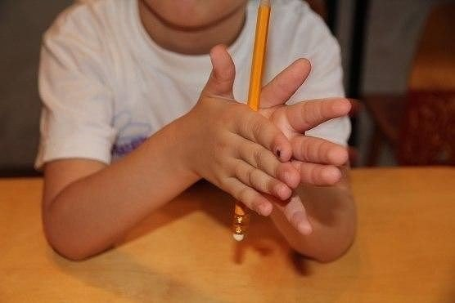
Даже самый примитивный массаж – сгибание и разгибание пальцев – вдвое ускоряет процесс овладения речью. Необычные виды массажа рук вызывают у детей особый интерес, поскольку сочетают тактильное воздействие и игру.
Одним из видов нетрадиционного массажа является массаж с помощью карандашей.
Научить детей самомассажу рук несложно. С помощью шестигранных карандашей ребенок массирует запястья, кисти рук, пальцы, ладони, тыльные поверхности ладоней, межпальцевые зоны. Такой массаж и игры с карандашами стимулируют речевое развитие малыша, способствуют овладению тонкими движениями пальцев. Детям очень нравятся массажные упражнения, которые сочетаются с проговариванием коротких стихотворений и рифмовок. В зависимости от содержания упражнения, предпочтение отдается тому, или иному виду карандаша ( толстый, круглый, короткий, тяжелый, длинный, шестигранный).
Упражнение «Утюжок»
Тонкий карандаш положить на стол, Карандаш я покачу «прогладить» его сначала одной ладонью, Вправо – влево – как хочу потом другой, покатать карандаш по столу в разных направлениях.
Упражнение «Добывание огня»
Положить шестигранный карандаш на ладошку, прикрыть его другой ладонью и прокатывать между ладонями сначала медленно, потом быстрее ( от кончиков пальцев к запястьями). Попробуйте это делать с двумя карандашами сразу.
Упражнение «Пианино»
Прижимать к столу толстый круглый карандаш кончиком каждого пальца. Вариант «Дудочка» - играть на карандаше, как на дудочке, быстро перебирая пальцами, нажимая воображаемые кнопки.
Упражнение «Прятки»
Сжать короткий толстый карандаш Карандашик я сжимаю в кулачке, спрятать его. Я ладошку поменяю.
Упражнение «Волчок»
Вращать тонкий длинный карандаш По столу круги катаю указательным и большим пальцем сначала Карандаш не выпускаю. одной руки, а потом другой. Попробовать выполнить вращение большим и средним пальцами.
Упражнение «Горка»
Положить большой шестигранный карандаш на тыльную сторону кисти. Наклонить руку вниз. Скатывать карандаш с тыльной поверхности кисти руки, как с горки.
Упражнение «Подъемный кран»
Поднимать большой толстый карандаш с поверхности стола, подцепив его снизу (поочередно каждым пальцем).
Упражнение «Вертолет»
Вращать тонкий длинный карандаш Отправляется в полет между большим и указательным пальцами. Необычный вертолет Пусть он вращается по возможности быстро, как вертолет.

Упражнение «Эстафета»
Сжать толстый гладкий карандаш указательным пальцем, подержать его и передать указательному пальцу другой руки. Передавать карандаш другим пальцам, как эстафетную палочку.
Упражнение «Скольжение»
Продвигаться вверх и вниз по длине По карандашу скольжу, шестигранного карандаша, упирая острым Съехать вниз скорей спешу. концом в стол, перехватывая его пальцами другой руки.
Упражнение «Догонялочка»
Вращать большой круглый карандаш Пальчики бегут вперед. вокруг своей оси пальцами обеих рук. Пусть Ни один не отстает. пальчики бегут по карандашу, догоняют друг друга.
Упражнение «Качалочка»
Прокатывать шестигранный карандаш Карандаш не отдыхает, в межпальцевом пространстве. Между пальцами гуляет.
Упражнение «Ладошка»
Обрисовывать тупым концом тонкого Нарисую я ладошку, карандаша ладонь с широко раздвинутыми Отдохну потом немножко. пальцами, лежащую на столе, массируя карандашом межпальцевые зоны.

Консультация для родителей на тему:
«Игры и игрушки в развитии предметной деятельности ребенка»
Для познавательного развития ребенка решающее значение имеет богатство окружающей его среды.
Желательно, чтобы ребенка окружали игрушки из различных материалов – дерева, камня, глины, металла, разных по фактуре тканей и т.п., причем предпочтение желательно отдавать природным материалам и объектам. Большое значение в этом возрасте имеют игры с песком и водой, когда ребенок имеет возможность пересыпать и переливать из одной емкости в другую; различные движущиеся игрушки; игрушки для построения ряда по возрастанию-убыванию: пирамидки, матрешки и т.д.; игрушки, в которых используются разные принципы извлечения звука; самодельные свистящие, шумящие, гремящие, скрипящие, шуршащие предметы. Не стоит забывать и о конструкторах, мозаиках, разнообразных изобразительных материалах ( бумага разной фактуры, плотности и цвета, пластилин, воск, краски, карандаши, фломастеры, мелки и т.д.)
Разумно дополнить развивающую среду следующими предметами:
− Игрушки контрастных размеров;
− Игрушки различной формы (круглые, кубические);
− Емкости, с которыми можно производить прямые и обратные действия: положить-достать, насыпать-высыпать и т.д.
− Книги с большими предметными картинками;
− Качели, прыгунки, мягкие модули;
− Разрезные картинки, кубики с картинками;
− Парные картинки;
− Трехместные матрешки, пирамидки, формы-вкладыши;
− Шнуровки, застегивающиеся коврики.
− Машинки крупные и средние, куклы разной величины, мебель;
− Игрушечные животные;
Сенсорное развитие ребенка является залогом его успешного осуществления разных видов деятельности, формирования различных способностей. Поэтому сенсорное воспитание должно планомерно и систематически включаться во все моменты жизни малыша.
Учите детей рассматривать предметы. Обхватывать их обеими руками, обводить пальцем то одной, то другой руки.
В процессе общения многократно называйте детям различные свойства предметов, с которыми они манипулируют (цвет, форму, размер, материал).
Знакомство с предметом должно осуществляться с интересом, вызывая у детей положительные эмоции.
Процесс рассматривания предметов необходимо сопровождать словом. Дети запоминают обозначения качеств предметов совместно с их восприятием.
Необходимо поощрять проявление у детей самостоятельности и стремление поделиться своими впечатлениями.
Чаще задавайте ребенку вопросы.
Обогащайте и насыщайте предметный мир ребенка, разнообразьте мир вещей, которые малыш сможет потрогать, обследовать.
Учите детей вслушиваться в различные звуки – это обогащает слуховые впечатления.

